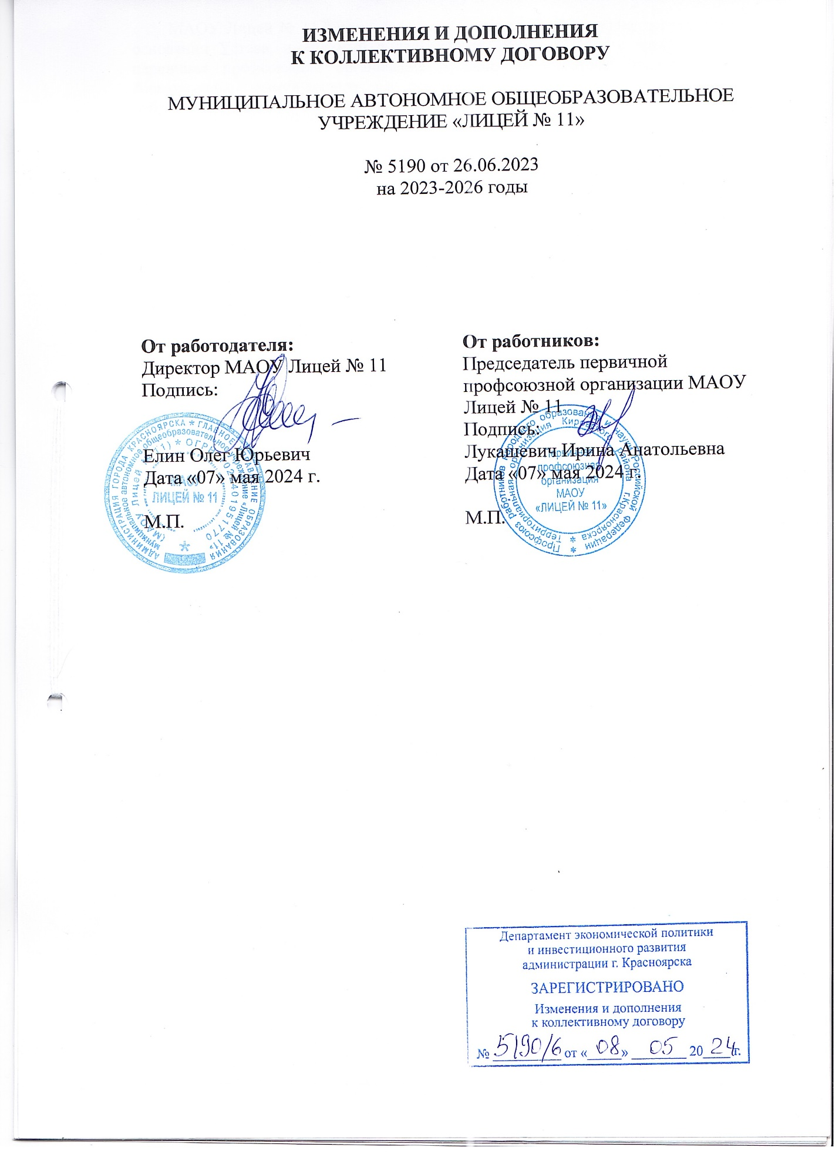

МАОУ Лицей № 11 в лице директора Елина Олега Юрьевича, действующего на основании Устава, именуемый в дальнейшем «Работодатель» с одной стороны, и первичная профсоюзная организация в лице председателя Лукашевич Ирины Анатольевны, действующего на основании Устава профессионального союза работников народного образования и науки Российской Федерации, с другой стороны, на основании п. 1.11 Коллективного договора от «26» июня 2023 г. № 5190, в соответствии со статьей 44 Трудового кодекса Российской Федерации заключили настоящее Дополнительное соглашение о нижеследующем:

1. Внести в Положение об оплате труда работников МАОУ Лицей № 11, приложения № 2 к Коллективному договору следующие изменения:

1. дополнить пунктом 4.6.1 следующего содержания:

«4.6.1. Выплаты стимулирующего характера работникам учреждения, имеющим дисциплинарные взыскания, могут быть снижены за период, в котором применено дисциплинарное взыскание. При этом снижение размера не может приводить к уменьшению размера ежемесячной заработной платы более чем на 20 процентов.»;

1. пункт 6.17.1 изложить в следующей редакции:

«6.17.1. Выплаты стимулирующего характера руководителям учреждений, заместителям руководителя, имеющим дисциплинарные взыскания, могут быть снижены за период, в котором применено дисциплинарное взыскание. При этом снижение размера не может приводить к уменьшению размера ежемесячной заработной платы более чем на 20 процентов.».

3)абзац второй пункта 2.3 изложить в следующей редакции:

«Минимальный размер оклада (должностного оклада), ставки заработной платы по должности «советник директора по воспитанию и взаимодействию с детскими общественными объединениями» при наличии:

среднего профессионального образования устанавливается в размере 8 341 рубля;

высшего профессионального образования устанавливается в размере 9 505 рублей»;

4) строку «Руководитель» таблицы приложения № 6 «Виды выплат стимулирующего характера, размер и условия их осуществления, критерии оценки результативности и качества деятельности учреждения для руководителя, его заместителей» к Положению об оплате труда работников изложить в следующей редакции:

|  |  |  |  |  |
| --- | --- | --- | --- | --- |
| «Руководитель | выплаты за важность выполняемой работы, степень самостоятельности и ответственности при выполнении поставленных задач | | | |
|  | инфраструктурные условия | безопасность образовательной деятельности | отсутствие несчастных случаев детей и взрослых | 3% |
|  |  | приемка учреждений к новому учебному году в соответствии с графиком | 10% |
|  |  | организация качественного школьного питания | наличие реализованных мероприятий по популяризации здорового питания (дегустационные дни, конкурсы, совместные мероприятия  с родителями, операторами питания, организация и проведение родительского контроля, анкетирования учащихся и родителей и иных мероприятий  в соответствии с локальными нормативными актами и т.п.) | 3% |
|  |  | организация школьного питания непосредственно силами образовательной организации –  специально  закрепленными штатами (наличие структурного подразделения по организации процесса питания) | 5% |
|  |  | реализация плана мероприятий в соответствии  с «дорожной картой» | исполнение мероприятий согласно плану образовательной организации в соответствии с «дорожной картой» развития МСО | 10% |
|  |  | информационная открытость образовательного учреждения | полнота и актуальность информации на официальном сайте | 5% |
|  |  | дизайн образовательной среды | инфраструктурные проекты, включенные в каталог инфраструктурных решений и проектов | 7% |
|  |  | качество образовательной среды | реализация проектов, направленных на улучшение качества обра- | 5% |
|  |  |  | зовательной среды |  |
|  |  | создание условий для детей  с особыми образовательными потребностями | реализация модели  «Ресурсный класс» | 3% |
|  |  | внедрение эффективных управленческих практик | наличие дополнительных объектов управления  (за каждое структурное подразделение) | 5% |
|  |  | наличие статуса федеральных инновационных, региональных инновационных, городских базовых площадок, в том числе по работе с молодыми педагогами: |  |
|  |  | федеральная | 5% |
|  |  | региональная | 4% |
|  |  | городская: |  |
|  |  | 3–5 площадок | 4% |
|  |  | 1–2 площадки | 2% |
|  |  | тиражирование эффективных практик городских базовых площадок, инновационных региональных и инновационных федеральных площадок | наличие реализованных программ, мероприятий (семинаров, конференций, фестивалей и т.д.) | 5% |
|  | кадровое обеспечение | позиционирование ОУ  в краевых  и городских профессиональных конкурсах «Учитель года», «Классный Классный», «Лучший педагог дополнительного образования», «Конкурс профессионального мастерства специалистов сопровождения образовательного процесса (педагогов-психологов, учителей-дефектологов)», «Педагогический Дебют» (городской профессиональный конкурс среди молодых педагогов), «Хочу стать руководителем», «Воспитатель года» | наличие участников | 5% |
| наличие победителей (лауреатов) | 10% |
| выполнение  в полном объеме, без замечаний поручений, зафиксированных  в протоколе, приказе | 1 поручение | 5% |
| представительство в городских, районных коллегиальных органах и группах | включение  в советы, проектные группы, оргкомитеты | 5% |
| позиционирование профессиональных достижений руководителя ОУ | выступления | 2% |
| публикации руководителя ОУ | 5% |
| управленческое наставничество | проведение стажировок руководителями-менторами и использование ресурса руководителями-стажерами. Реализация индивидуального плана мероприятий по наставничеству | 7% |
|  | выплаты за интенсивность и высокие результаты работы | | | |
|  | образовательные результаты | учебные результаты | отсутствие выпускников  9-х классов, не получивших аттестаты | 7% |
|  |  |  | отсутствие выпускников 11-х классов, не получивших аттестаты | 7% |
|  |  |  | отсутствие признаков не- | 5% |
|  |  |  | объективных образовательных результатов при проведении внешних оценочных процедур на основании показателя: «Уровень объективности оценки образовательных результатов  в субъекте РФ» |  |
|  |  |  | наличие обучающихся, зачисленных  в физико-математическую школу-интернат ФГАОУ ВО «Сибирский федеральный университет» или в КГАОУ «Краевая школа-интернат по работе с одаренными детьми «Школа космонавтики» | 5% |
|  |  | внеучебные результаты | наличие победителей и призеров (олимпиады, конкурсы): |  |
|  |  |  | международный и всероссийский уровень | 6% |
|  |  |  | региональный уровень | 4% |
|  |  |  | муниципальный уровень | 3% |
|  |  | воспитательная работа | своевременное информирование руководителя главного управления образования администрации города о происшествиях  с воспитанниками, обучающимися, повлекших причинение вреда их жизни  и здоровью,  о выявлении случаев детской безнадзорности, правонарушений, преступлений и иных антиобщественных действий, совершенных несовершеннолетними в отношении них,  о законных представителях, не исполняющих либо ненадлежащим образом исполняющих родительские обязанности,  а также иным поведением оказывающих отрицательное влияние на воспитанников, обучающихся | 4% |
|  |  |
|  |  |  |
|  |  |  |
|  |  |  |
|  |  |  |
|  |  |  |
|  |  |  |
|  |  |  |
|  |  |  |
|  |  |  |
|  |  |  |
|  |  |  |
|  |  |  |
|  |  |  |
|  |  |  |
|  |  |  |
|  |  |  |
|  |  |  |
|  |  |  |
|  |  |  |
|  |  |  |
|  |  |  | отсутствие случаев несвоевременного выявления семейного неблагополучия | 3% |
|  |  |  | положительная динамика снижения количества учащихся (воспитанников), стоящих на учете в КДН | 2% |
|  |  |  | отсутствие случаев нарушений правил дорожного движения по вине обучающихся | 2% |
|  |  |  | организация и проведение городских календарных мероприятий для детей и взрослых | 5% |
|  |  | эффективное использование электронного банка заданий по функциональной грамотности педа- | ежемесячная положительная динамика в течение отчетного квартала количества обучающихся, вы- | 5% |
|  |  | гогами и обучающимися | полнявших работу, и количества проверенных работ учителями |  |
|  | выплаты за качество выполняемых работ | | | |
|  | организационная и финансово-хозяйственная деятельность | осуществление закупочной деятельности | отсутствие нарушений по результатам проверок надзорными, контролирующими органами, а также по результатам ведомственного контроля в сфере закупок | 5% |
|  |  | привлечение дополнительных ресурсов на развитие учреждения | предоставление платных образовательных услуг: |  |
|  |  |  | по тарифам, предусмотренным правовым актом | 5% |

